Hola queridas familias de 4to TT
Hola chicos, que bueno que estén cuidándose en casa, feliz de estar en contacto.
Nuestro primer proyecto tiene que ver con “Instructivos“
Un Instructivo es un conjunto de indicaciones o una guía que están escritas o también se puede guiar con dibujos, para poder hacer un trabajo o fabricar algo.
Como por ejemplo: como armar un avión, como reciclar y construir un nuevo objeto, una receta de cocina, etc.
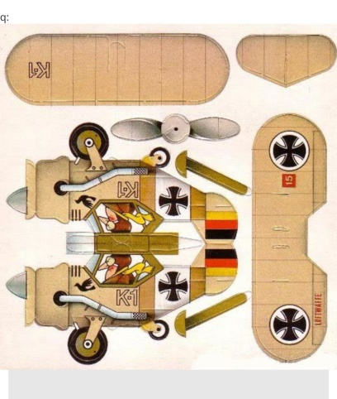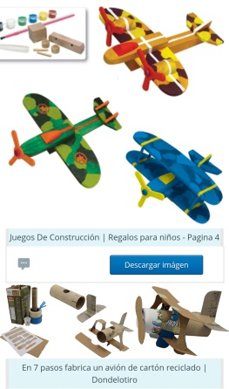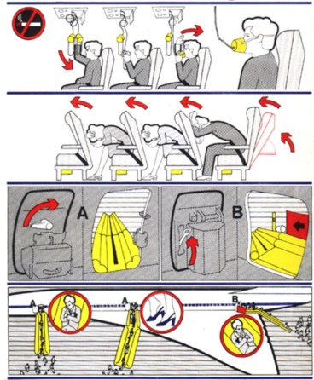
Uno de los intructivos mas comunes son los que vienen en los” Huevos Kinder” que todos han disfrutado alguna vez.
Para aprovechar estos días tendrán que copiar en la carpeta algún tipo de instructivo.
* Podes elegir libremente.
* Escribir el paso a paso
* Dibujar lo mejor que puedas.
* Hacer una lista de materiales y una de herramientas que necesites para realizarlo.
* Pueden consultarse entre los compañeros (de forma online o por chat) para evitar que se repitan los instructivos.
* La clase será mucho más rica si cada uno copia uno diferente.

Actividad para la primera y segunda semana
* Escriban sus investigaciones y dibujen lo mejor que puedan
* Por favor no salgan a imprimir fuera de sus casas.
* No es necesario construir nada, eso lo haremos en clase.
* Nos vemos a la vuelta
Cariños Profe Mabel

